Тема «Рыбы»
(20.04.2020-24.04.2020)

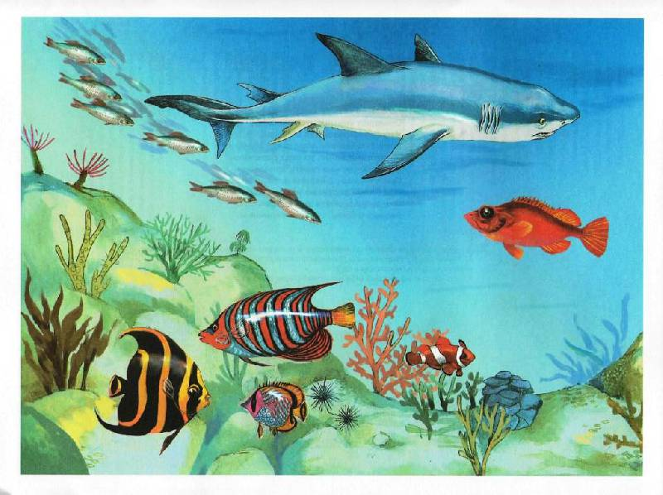

Цель: Оказание педагогической помощи родителям детей дошкольного возраста.

Уважаемые родители! Предлагаю вам некоторые рекомендации по работе с детьми данной темы.
Родителям рекомендуется:
- Расскажите ребенку о жителях подводного мира (моря, реки, океан, озера).
- Обратите внимание на особенности проживания, питания, строения этих животных.
- Ответьте на вопросы: что у рыб вместо ног? Почему они могут дышать в воде?
- Рассмотрите с ребенком иллюстрации подводных жителей.
Расскажите ребёнку о рыбах:
Рыбы – это водные жители, тело которых покрыто чешуёй. Тело рыбы состоит из головы, туловища, хвоста и плавников. При помощи плавников рыбы поворачиваются в воде и меняют направление. Рулём для них служит хвост. У большинства рыб глаза расположены по обе стороны от головы, причём рыба умеет видеть каждым глазом по отдельности: она видит сразу и перед собой и над собой, и сзади, и под собой. Дышат рыбы при помощи жабр. Они закрывают жабры и набирают полный рот воды, а потом открывают жабры и выпускают через них воду, «забирая» из воды кислород. Возраст рыбы можно определить по размеру ее чешуи. Рыба не добавляет новую чешую, пока она растет, но она увеличивается в размерах. Таким образом, чешуя показывает возраст рыбы. Все рыбы, живущие на нашей земле, делятся на две группы: морские и пресноводные. Морские– это рыбы, которые могут жить только в солёной воде, пресноводные – это рыбы, живущие в озере, в пруду, в реке, и в аквариуме. Рыбы откладывают икру и часто оберегают её до момента вылупления мальков. Очень часто самцы разделяют с самками заботу о детёнышах.
Медуза
–плавает вблизи поверхности моря, медленно качаясь вместе с движением воды. Свои жалящие щупальца медуза использует для ловли мелких рыбок и других животных. Если человек коснётся такого щупальца, он может получить сильный ожог. Но не все медузы такие ядовитые, есть очень красивые, их можно брать в руки.
Акула
– очень опасный хищник, нападающий на самых слабых, неповоротливых или просто невезучих животных. Иногда ей на обед попадают и люди. Без зубов акула никогда не останется потому, что на месте выпавшего зуба снова вырастает новый, ещё более острый зуб.
Ёж-рыба
заглатывает большое количество воды, когда считает, что находится в опасности. Её тело становится круглым, как мяч, а покрывающие тело колючки торчат во все стороны. Такой добычей подавится любой хищник.
Морской конёк
– самая медленная в мире рыба. Это единственный вид рыб, плавающий в вертикальном положении тела.
Рыба-меч
– самая быстрая в мире, она может плавать с умопомрачительной скоростью 130 километров в час.
Лосось
после путешествия через океан, может отыскать реку, где он родился. Лосось также приспособлен к жизни в различных водных средах, в том числе реках, озёрах и в открытом море.

Пальчиковая гимнастика

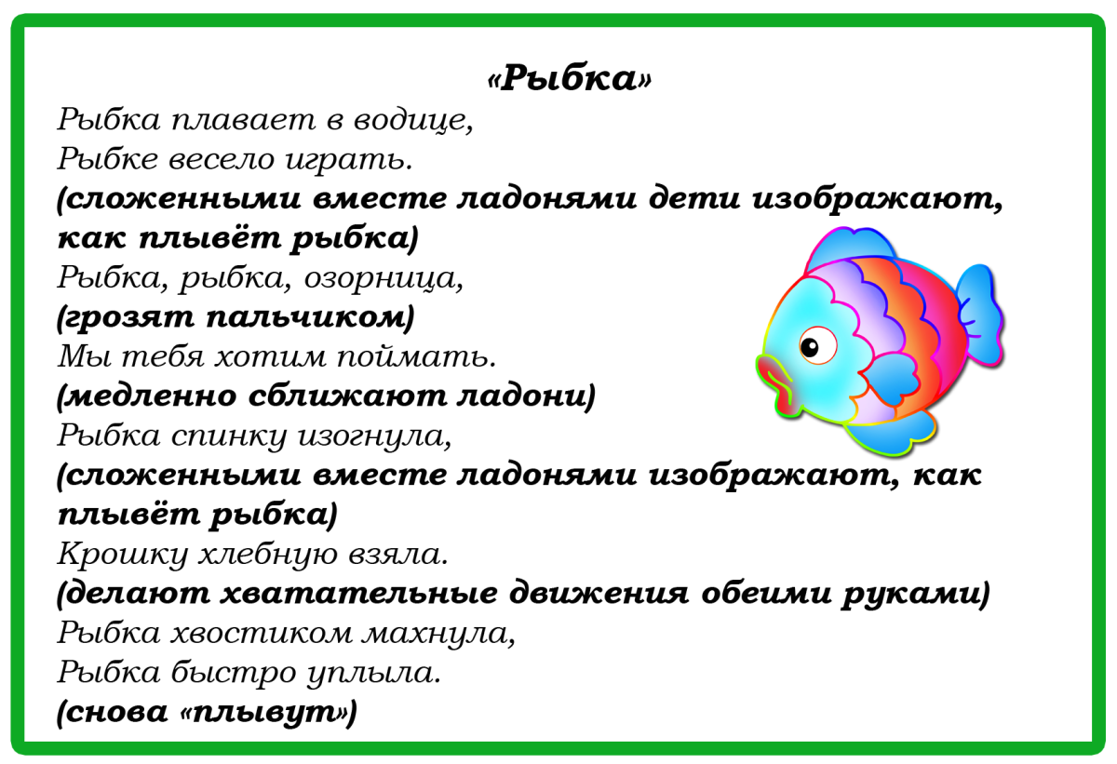

Игры и упражнения
1.«Продолжи предложение»
Инструкция к заданию: взрослый называет предложение из двух слов «Рыба плавает», ребёнок должен добавить в предложение сначала одно слово, затем два слова и так далее.
* Рыба плавает.
* Рыба плавает в реке.
* Рыба плавает в реке быстро.
* Весёлая рыба плавает в реке быстро.
* Весёлая маленькая рыба плавает в реке быстро.
2. «Один – много»
Инструкция к заданию: взрослый бросает мяч и произносит слово в единственном числе; ребёнок, возвращая мяч, произносит слово во множественном числе.
* Морской лев – … морские львы.
* Злая акула – … злые акулы.
* Чёрный краб – … чёрные крабы.
* Серый дельфин – … серые дельфины.
* Морской конёк – морские коньки.
* Прозрачная медуза – … прозрачные медузы.
* Морской ёж – … морские ежи.
3.«Рыбы-гномы»
Инструкция к заданию: взрослый бросает мяч ребёнку, называя рыб. Ребёнок, поймав мяч, перебрасывает его обратно взрослому, называя это слово в уменьшительно-ласкательной форме.
Карась – … карасик.
(Дельфин, щука, лягушка, креветка, рак, ерш, сом).
4.«Рыбы-великаны»
Инструкция к заданию: взрослый бросает мяч ребёнку, называя слово. Ребёнок, поймав мяч, перебрасывает его обратно взрослому, образуя слово при помощи увеличительного суффикса.
* Пескарь – … пескарище;
* окунь – … окунище;
* ёрш – … ершище;
* акула – … акулища;
* карась – … карасище;
* рыба – … рыбища и т. д.
5. «Чей, чья, чьё, чьи?»
* У рыбы голова чья? – … рыбья.
* Брюшко чьё? – … рыбье.
* Жабры чьи? – … рыбьи.
* Хвост чей? – … рыбий.
* У щуки туловище чьё? – … щучье.
* Плавник чей? – … щучий.
* Икринки чьи? – … щучьи.
* Чешуя чья? – … щучья.
(Акула, лягушка, дельфин, кит и т. д.)
6.«Сосчитай улов»
Инструкция к заданию: взрослый предлагает ребёнку соотнести слово с предложенной цифрой.
* Один … пескарь, три … пескаря, пять … пескарей.
* Одна … лягушка, три … лягушки, пять … лягушек.
* Один … осьминог, три … осьминога, пять … осьминогов.
* Одна … горбуша, три … горбуши, пять … горбуш.
* Один … карась, три … карася, пять … карасей.
* Одна … акула, три … акулы, пять … акул.

7.Загадки
В воде
Она живет.
Нет клюва,
А клюет.
(Рыба)
Хвостиком виляет,
Зубаста, а не лает.
(Щука)
Он драчун и забияка,
Никогда не знает страха:
На спине – иголки,
А иголки – колки.
(Ерш)
У нее во рту пила.
Под водой она жила,
Всех пугала, всех глотала,
А теперь в котел попала.
(Щука)
Не человек, не зверь, а с усами.
(Сом)
Залежался я на дне,
Мне б поплавать в тишине, —
Так подумать мог бы он
На бревно похожий … .
(СОМ)
Графический диктант «Рыбка»
